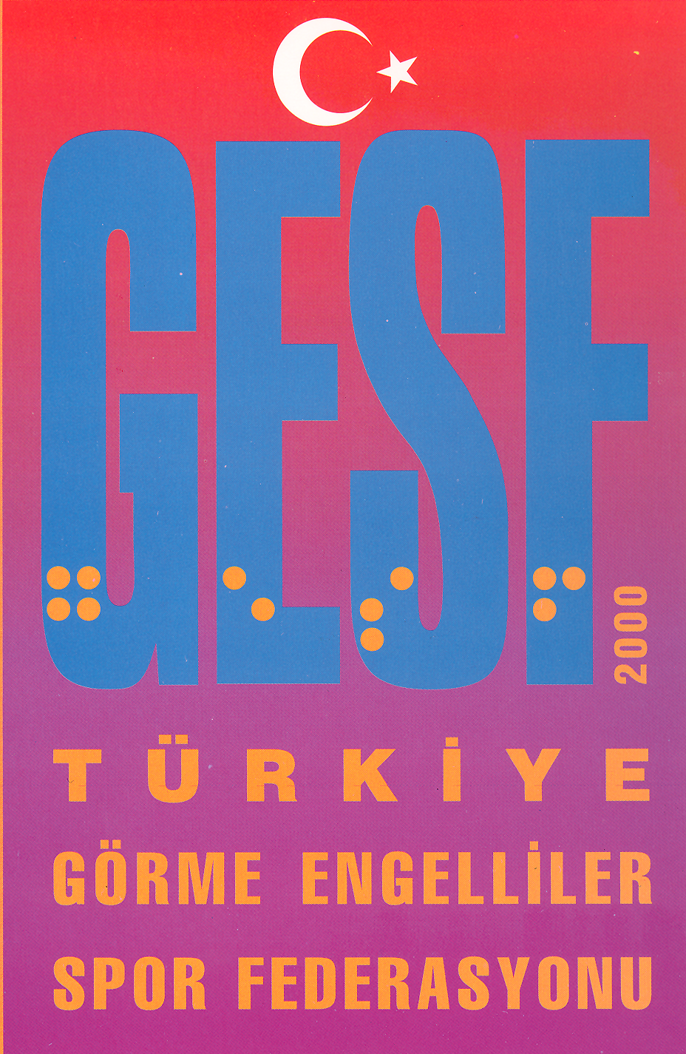
TÜRKİYE GÖRME ENGELLİLER SPOR FEDERASYONU
YÜZME MÜSABAKA KATILIM FORMU
BAYAN-ERKEK

Müsabakanın Adı: | İdareci: | Antrenör:
Kulüp/İli: | İmza: | Tarih:

S. No | ADI SOYADI | DOĞUM TARİHİ | Görme Derecesi | SERBEST |  |  |  | SIRT ÜSTÜ |  |  | KURBAĞALAMA |  |  | KELEBEK |  |  | FERDİ KARIŞIK |  |  | SERBEST BAYRAK |  |  | KARIŞIK BAYRAK
S. No | ADI SOYADI | DOĞUM TARİHİ | B1-B2-B3 | 50m | 100 m | 200 m | 400 m | 50 m | 100 m | 200 m | 50 m | 100 m | 200 m | 50 m | 100 m | 200 m | 50 m | 100 m | 200 m | 50 m | 100 m | 200 m | 50 m | 100 m | 200 m
1
2
3
4
5
6
7
8
9
10
11
12
13

Not: Yukarıda adı soyadı yazılı sporcuların müsabakalara katılmalarına engel herhangi bir cezaları bulunmamaktadır
Tarih: ..../...../2014

Uygundur
Adı Soyadı
Gençlik Hizmetleri ve spor İl Müdürü

